LORO-XCL ROHR 1.4404 1MU.1000 MM DN 125

LOROWERK

Eigenschaften

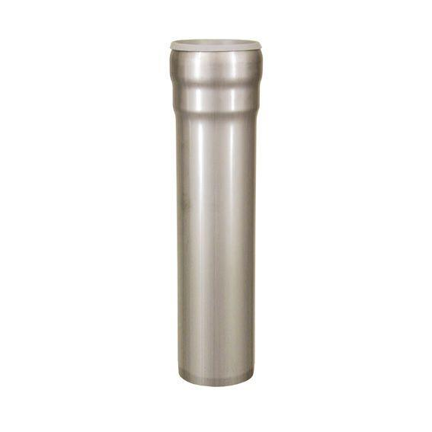

GTIN:

4038088076446

HAN:

5.1201125C

Form

rund

Werkstoff

Edelstahl

Verbindungsart

Steckmuffenverbindung

Nennweite DN

125,00